# Współczynniki C1 oraz C2

## Histogramy

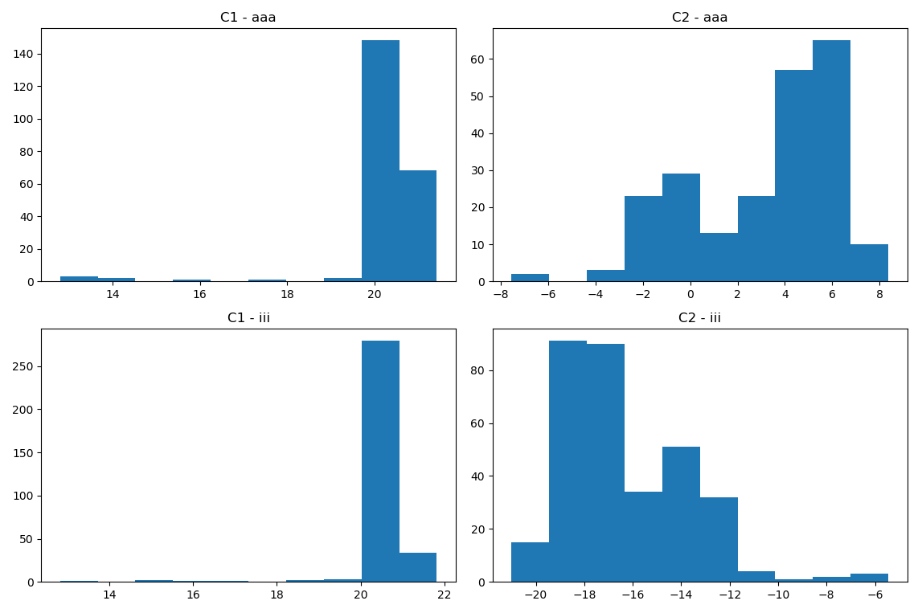

Rysunek . Histogramy dla współczynników C1 oraz C2

## Dane statystycznE

Tabela . Dane statystyczne dla współczynników C1 oraz C2

|  |  |  |
| --- | --- | --- |
|  | Średnia | Odchylenie standardowe |
| Współczynnik c1, głoska /a/ | 20.20 | 1.19 |
| Współczynnik c2, głoska /a/ | 3.14 | 3.13 |
| Współczynnik c1, głoska /i/ | 20.41 | 0.77 |
| Współczynnik c2, głoska /i/ | -16.33 | 2.57 |

## Wnioski

Histogramy nie przypominają rozkładów normalnych. Dla współczynników C1 oraz C2 są podobne, jednakże nie noszą cech rozkładu normalnego.

Analizując wykresy można dojść do wniosku iż bardziej dyskryminatywna jest cecha C1 gdyż bardzo podobnym zakresie wartości utrzymuje się największa liczba wartości otrzymanych poprzez analizę MFCC, a średnia wartość osiąga prawie identyczną wartość.

# Częstotliwość tonu krtaniowego

## Spektrogramy

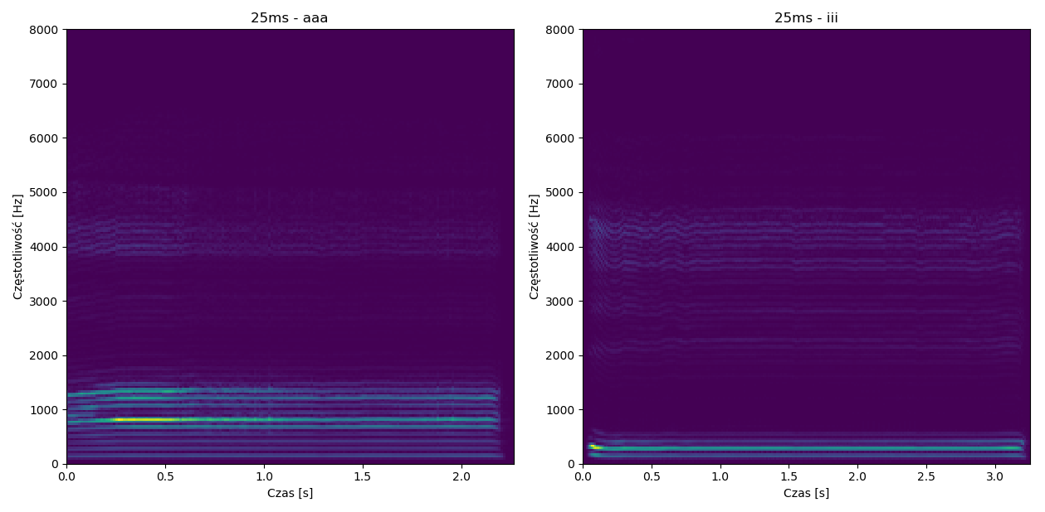

Rysunek . Spektrogramy dla głosek /a/ oraz /i/

## Autokorelacja sygnałów

Obliczono autokorelację sygnałów, co dało efekt jak na Rysunek 3. W związku z tym, iż ton krtaniowy dla mężczyzny powinien zawierać się w zakresie 85 – 180 Hz zastosowano filtr dolnoprzepustowy o częstotliwości odcięcia 200 Hz co dało rezultaty ukazane na Rysunek 4 oraz Rysunek 5.

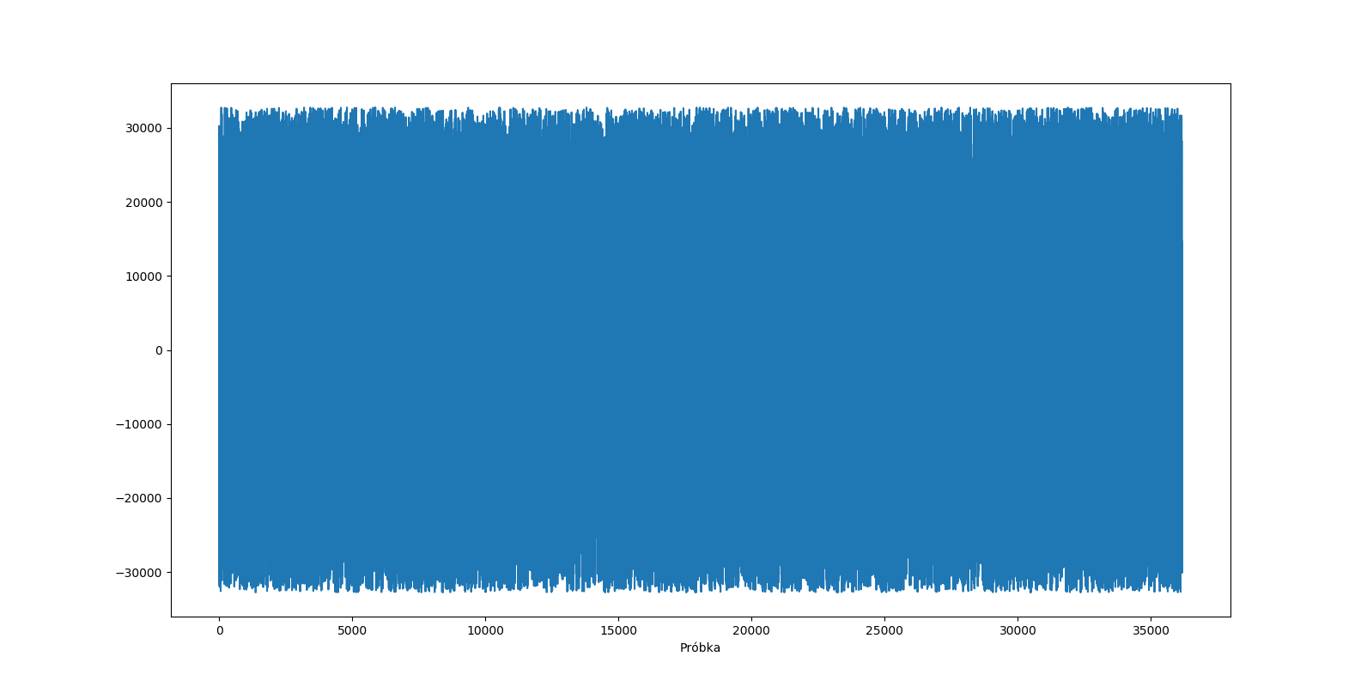

Rysunek . Autokorelacja nieprzefiltrowanego sygnału

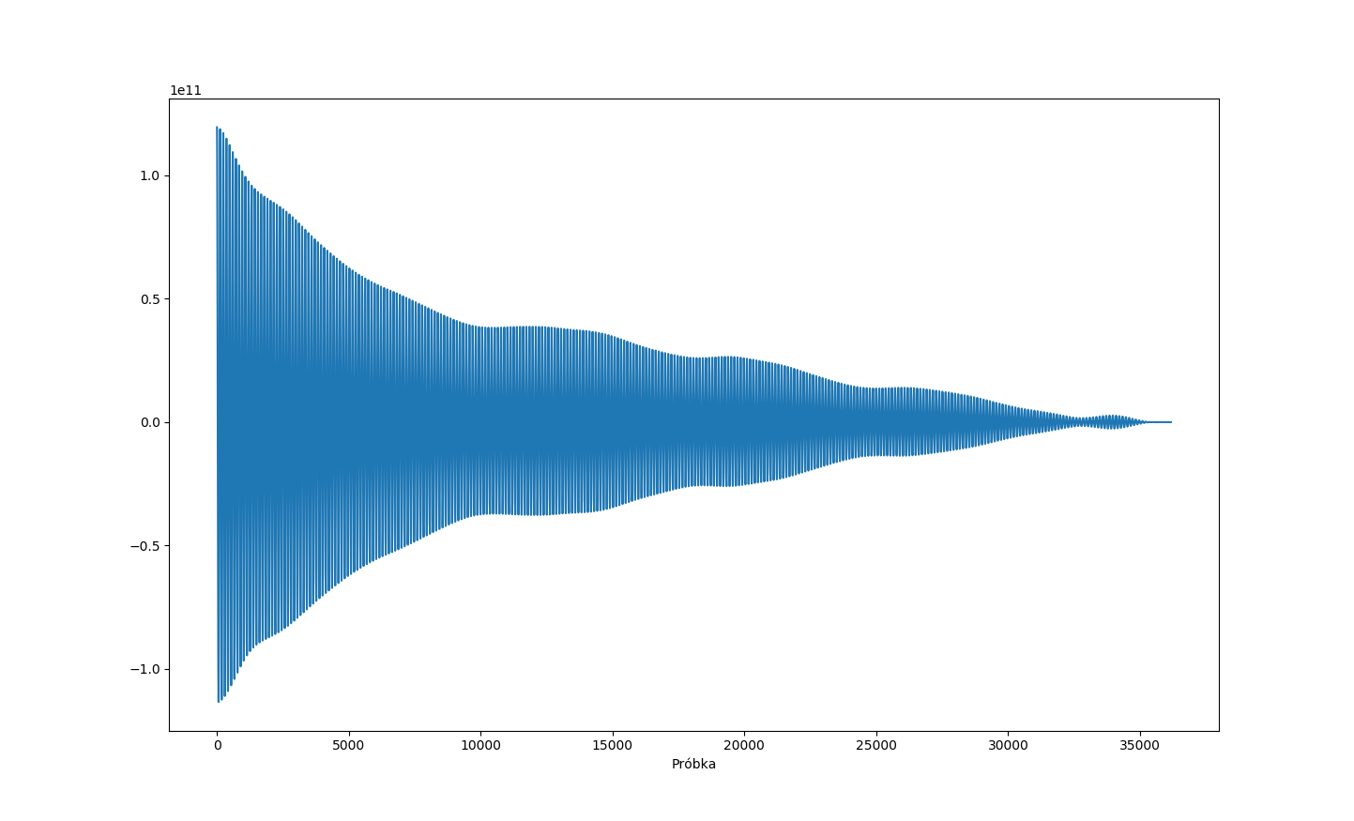

Rysunek . Autokorelacja odfiltrowanego sygnału głoski /a/

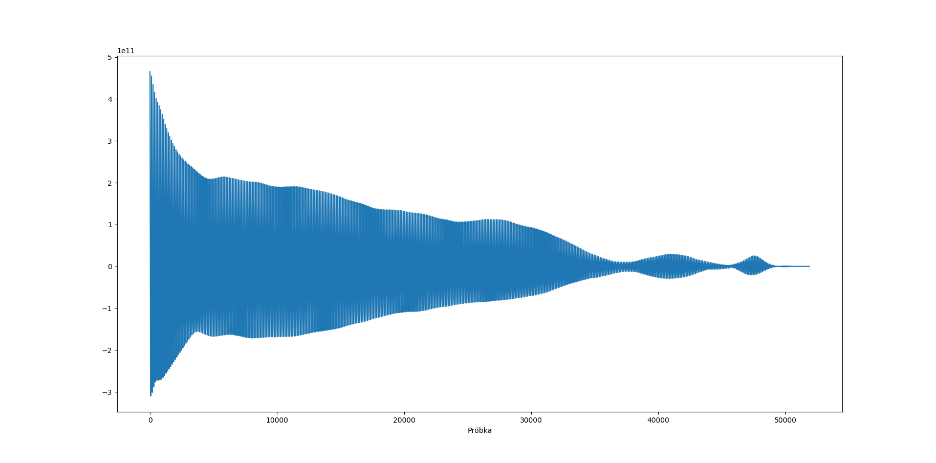

Rysunek . Autokorelacja odfiltrowanego sygnału głoski /i/

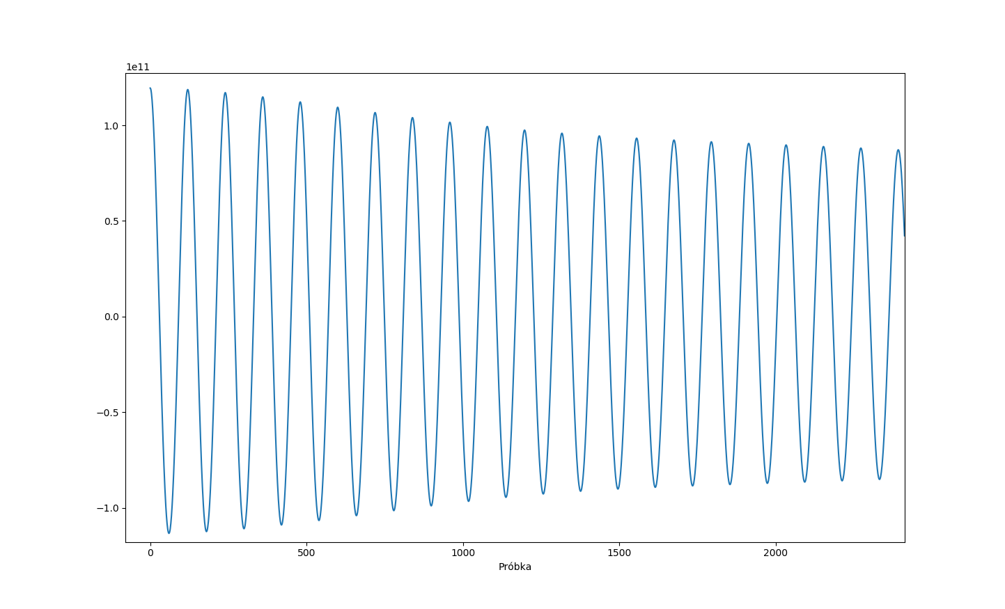

Rysunek . Zbliżenie wykresu autokorelacji odfiltrowanego sygnału głoski /a/

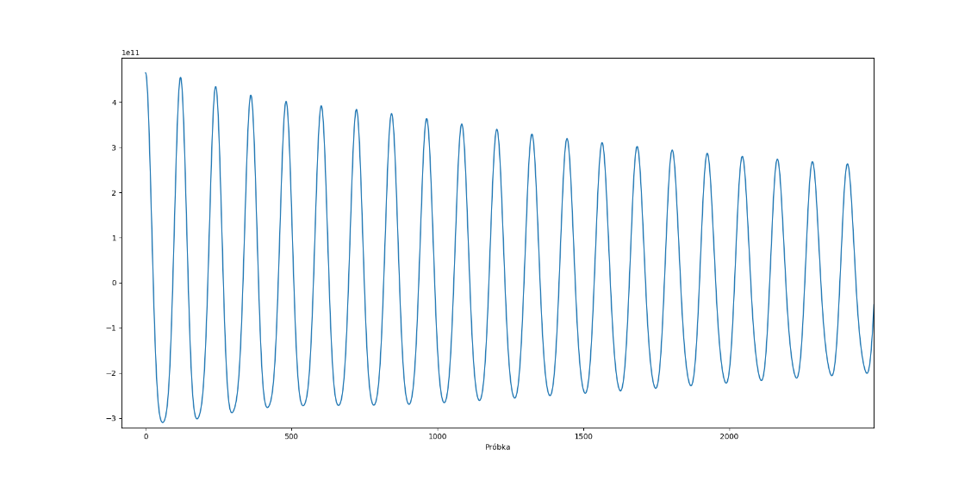

Rysunek . Zbliżenie wykresu autokorelacji odfiltrowanego sygnału głoski /i/

## Częstotliwość tonu krtaniowego

Za pomocą skryptu znaleziono wartości maksymalne w autokorelacji, następnie uśredniono odległość między nimi i uzyskano wysokość tonu krtaniowego.

|  |  |  |
| --- | --- | --- |
|  | Głoska /a/ | Głoska /i/ |
| Częstotliwość tonu krtaniowego [hz] | 133 | 138 |